1. 什麼是IPO模型?

* 所有資訊系統與程式都在做同一件事：根據使用者提供的輸入 (input)，進行資料處理(processing)，然後把結果輸出(output) 給使用者，稱為 IPO 模型

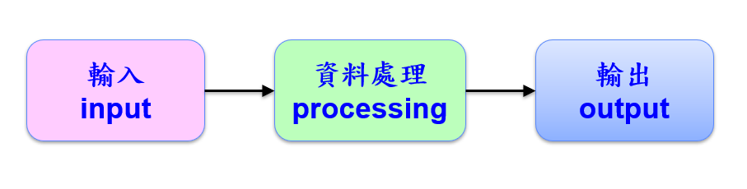

1. Python 變數的命名規則為何?

* 可以使用 a-z A-z 0-9 和 _ , 但是開頭必須是 [_a-zA-Z]
* 變數名稱大小寫有區分
* 變數名稱長度沒有限制
* 特殊的變數, 開頭和結尾都加兩個下底線, ex: __init__

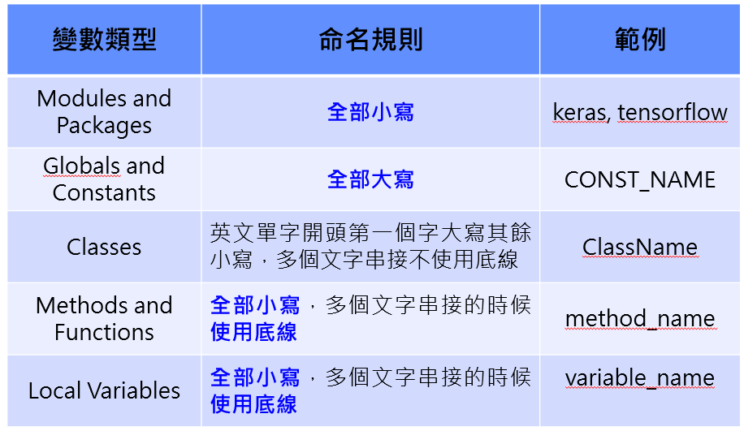

1. 寫一 Python 程式、用單引號與雙引號分別宣告字串變數，

並印出其值

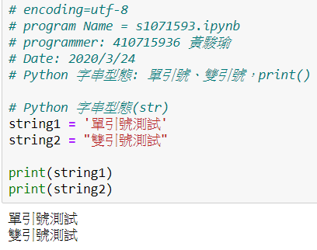

1. 找一首你喜歡的詩詞或文章，用三引號語法宣告一個多行字 串，並印出其值

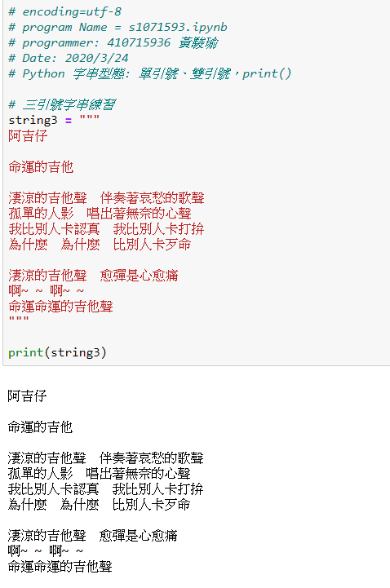

1. chr() 與 ord() 兩個函數的作用為何?寫一 Python程式練習 這兩個字串函數

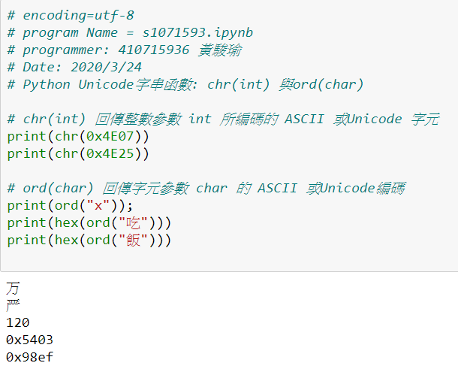

1. 什麼是 Unicode?

* Unicode（統一碼）對世界上大部分的文字系統進行了整理、編碼，使得電腦可以用一組統一的編碼方式來呈現和處理文字。
* 在表示一個Unicode的字元時，通常會用「U+」然後緊接著一組十六進位的數字來表示這一個字元。

1. 查出你的姓名每一個字的 Unicode

黃: 9EC3  

駿: 99FF

瑜: 745C

1. 寫一 Python 程式練習 chr()、ord()、hex()等字串函數在

Unicode的使用

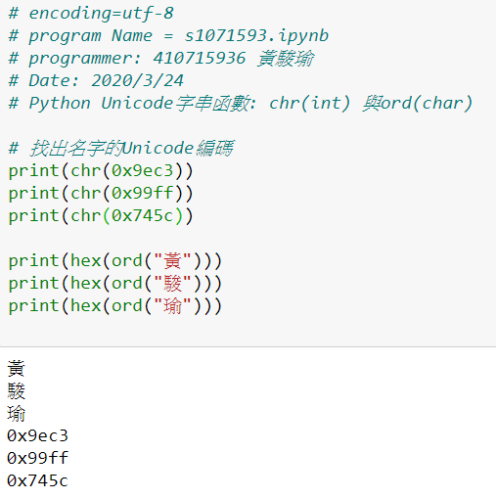

1. 寫一 Python程式練習 \t \n \\ \u等特殊字元的使用

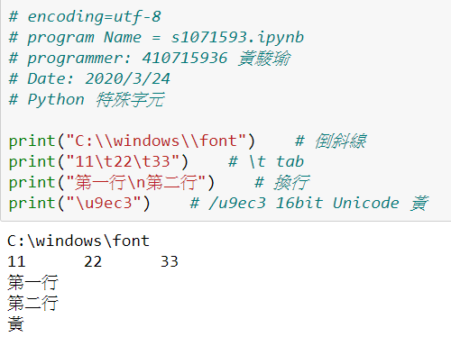

1. 什麼是emoji?

* 表情圖示(emoji)，是使用在網頁和通訊App 聊天時的意象符號(pictographs, pictorial symbols)

1. 安裝 emoji 套件

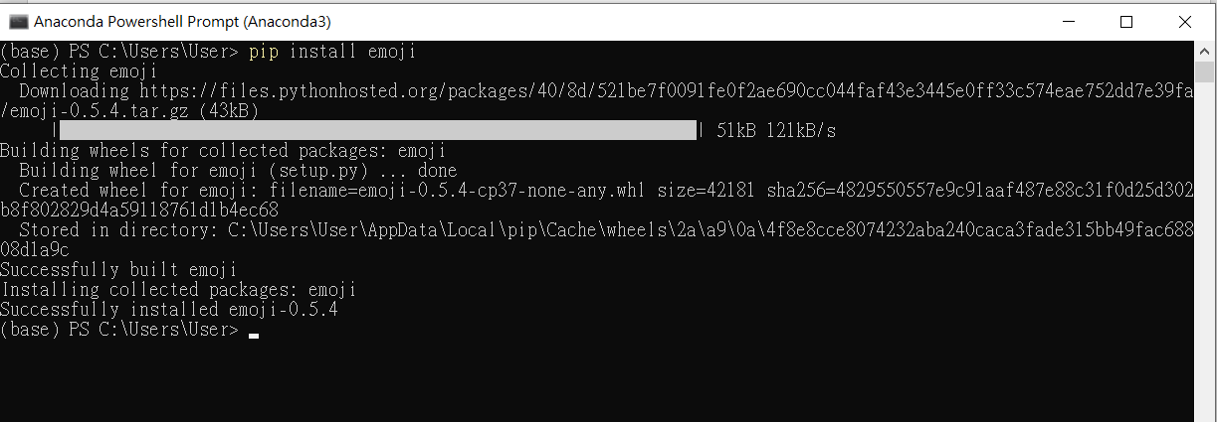

1. 寫一Python程式練習emoji套件emojize() 與 demojize(), 列印三個你平時最常見的心情符號

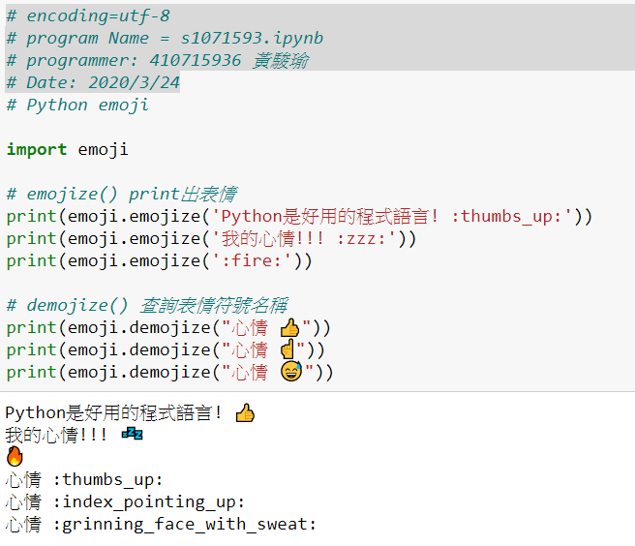

1. 寫一Python程式，輸入你的身高與體重，再列印出來

